

**PERBANDINGAN TINGKAT AKURASI PENGENALAN JENIS BIBIT MANGGA BERDASARKAN 4 MACAM DETEKSI TEPI PADA TEKSTUR TULANG DAUN DENGAN METODE PENGENALAN JARINGAN SYARAF TIRUAN DAN FITUR GLCM.**

**PROPOSAL**

**Diajukan Sebagai Tugas Mata Kuliah METOPEN,**

**Dosen Ampun Dr. Gasim, S.Kom., M.Si**

**Oleh:**

**ABBU SOLIHIN ALHAKIM**

**2022.11.0133**

**PROGRAM STUDI TEKNIK INFORMATIKA**

**FAKULTAS ILMU KOMPUTER DAN SAINS  
UNIVERSITAS INDO GLOBAL MANDIRI**

**2025/2026**

Daftar isi

Halaman Judul

Daftar isi………………………..ii

BAB 1 PENDAHULUAN…………………………………………2

* 1. latar belakang …………………………………………2
  2. rumusan masalah ……………………………………...3
  3. batasan masalsahy …………………………………….3
  4. tujuan penelitian ………………………………………3
  5. manfaat penelitian …………………………………….3
  6. sistematika penulisan …………………………………

BAB 1

PENDAHULUAN

* 1. Latar Belakang

Indonesia merupakan negara agraris yang kaya akan keanekaragaman hayati, salah satunya adalah tanaman mangga (Mangifera indica). Mangga memiliki berbagai varietas atau bibit unggul yang tersebar di berbagai daerah, seperti mangga arumanis, manalagi, golek, dan lain sebagainya (Rukmana, 2011). Setiap jenis bibit mangga memiliki karakteristik morfologi yang berbeda, termasuk bentuk, warna, dan tekstur daun. Pengenalan bibit mangga sejak dini, khususnya pada tahap vegetatif, sangat penting untuk mendukung kegiatan budidaya, distribusi, hingga penelitian pertanian lebih lanjut (Kumar et al., 2014). Namun, dalam praktiknya, identifikasi jenis bibit mangga masih dilakukan secara manual dan visual oleh tenaga ahli, yang tentu saja memerlukan waktu, tenaga, serta rentan terhadap subjektivitas (Supriyanto et al., 2020).

Fenomena yang terjadi saat ini adalah sulitnya membedakan jenis bibit mangga secara visual ketika tanaman masih berada pada fase awal pertumbuhan, di mana buah belum tumbuh dan hanya tersisa ciri-ciri morfologi daun sebagai pembeda (Lestari & Santosa, 2019). Kondisi ini menyulitkan petani, peneliti, maupun penyuluh pertanian dalam mengidentifikasi bibit dengan akurasi tinggi. Oleh karena itu, dibutuhkan suatu metode otomatis yang mampu mengenali jenis bibit mangga berdasarkan ciri visual dari daun, terutama bagian tekstur tulang daun yang dianggap memiliki keunikan untuk masing-masing varietas (Rizki et al., 2022).

Salah satu solusi yang ditawarkan untuk mengatasi permasalahan ini adalah penerapan teknologi pengolahan citra digital dan kecerdasan buatan. Dalam hal ini, ekstraksi fitur tekstur menggunakan metode Gray Level Co-occurrence Matrix (GLCM) telah terbukti efektif dalam menangkap pola tekstur pada objek biologis seperti daun (Haralick et al., 1973). Selanjutnya, pengenalan jenis bibit dilakukan menggunakan metode Jaringan Syaraf Tiruan (JST) yang dikenal memiliki kemampuan tinggi dalam proses klasifikasi nonlinier (Haykin, 2009). Penelitian ini secara khusus membandingkan tingkat akurasi pengenalan bibit mangga berdasarkan empat metode deteksi tepi, yaitu Sobel, Prewitt, Roberts, dan Canny, untuk mengetahui metode deteksi tepi mana yang menghasilkan akurasi terbaik ketika dikombinasikan dengan fitur GLCM dan JST (Putra & Haryanto, 2021).

Beberapa penelitian sebelumnya telah dilakukan terkait pengenalan tanaman menggunakan citra daun, seperti penelitian oleh Rini (2020) yang menggunakan kombinasi GLCM dan JST untuk mengidentifikasi jenis tanaman obat, serta oleh Wicaksono (2021) yang membandingkan metode deteksi tepi untuk klasifikasi daun jambu. Namun, penelitian-penelitian tersebut umumnya masih terbatas pada satu metode deteksi tepi atau tidak difokuskan pada klasifikasi bibit mangga.

Penelitian ini berbeda dengan penelitian sebelumnya karena secara khusus melakukan perbandingan akurasi dari empat metode deteksi tepi dalam konteks pengenalan bibit mangga, sehingga dapat memberikan kontribusi nyata dalam pengembangan sistem identifikasi tanaman berbasis citra. Selain itu, penelitian ini penting dilakukan karena dapat membantu mempercepat proses identifikasi bibit, meningkatkan akurasi klasifikasi, serta mendukung penerapan teknologi digital dalam bidang pertanian modern (Nasution et al., 2022).

* 1. Rumusan Masalah

Berdasarkan latar belakang yang telah dikemukakan, maka permasalahan dalam penelitian ini dapat dirumuskan sebagai berikut:

1. Bagaimana tingkat akurasi pengenalan jenis bibit mangga menggunakan metode Jaringan Syaraf Tiruan (JST) berdasarkan fitur tekstur GLCM?
2. Bagaimana pengaruh penerapan empat macam metode deteksi tepi (Sobel, Prewitt, Roberts, dan Canny) terhadap akurasi pengenalan jenis bibit mangga?
3. Metode deteksi tepi manakah yang memberikan akurasi terbaik dalam sistem pengenalan jenis bibit mangga berbasis citra tekstur tulang daun?
   1. Batasan Masalah

Agar ruang lingkup penelitian ini terfokus dan tidak meluas, maka ditetapkan beberapa batasan masalah sebagai berikut:

1. Objek penelitian dibatasi pada citra daun dari beberapa jenis bibit mangga yang umum dibudidayakan di Indonesia.
2. Fokus penelitian hanya pada bagian tekstur tulang daun sebagai sumber fitur visual untuk klasifikasi.
3. Citra daun yang digunakan merupakan hasil pemotretan dengan kondisi pencahayaan standar yang seragam.
4. Proses ekstraksi fitur tekstur menggunakan metode Gray Level Co-occurrence Matrix (GLCM).
5. Metode klasifikasi yang digunakan adalah Jaringan Syaraf Tiruan (JST).
6. Penelitian membandingkan empat metode deteksi tepi, yaitu: Sobel, Prewitt, Roberts, dan Canny.
7. Evaluasi dilakukan berdasarkan akurasi klasifikasi, presisi, dan recall.
   1. Tujuan Penelitian

Adapun tujuan dari penelitian ini adalah untuk:

1. Mengembangkan sistem pengenalan jenis bibit mangga berbasis citra daun menggunakan kombinasi GLCM dan Jaringan Syaraf Tiruan (JST).
2. Menganalisis pengaruh masing-masing metode deteksi tepi terhadap hasil klasifikasi jenis bibit mangga.
3. Menentukan metode deteksi tepi yang menghasilkan tingkat akurasi terbaik dalam proses pengenalan jenis bibit mangga berbasis tekstur tulang daun.
   1. Manfaat Penelitian

Penelitian ini diharapkan dapat memberikan manfaat sebagai berikut:

a. Manfaat Teoritis:

* Menambah wawasan dan referensi ilmiah dalam bidang pengolahan citra digital dan pengenalan pola menggunakan kecerdasan buatan, khususnya penerapan kombinasi fitur GLCM dan Jaringan Syaraf Tiruan.
* Menjadi dasar bagi penelitian lanjutan yang ingin mengembangkan sistem klasifikasi tanaman menggunakan pendekatan serupa.

b. Manfaat Praktis:

* Memberikan alternatif solusi bagi petani, peneliti, dan penyuluh pertanian dalam mengidentifikasi jenis bibit mangga secara lebih cepat dan akurat.
* Mendukung transformasi pertanian konvensional menuju pertanian digital berbasis teknologi.
  1. Sistematika Penulisan

Sistematika penulisan dalam laporan penelitian ini disusun sebagai berikut:

1. **BAB I PENDAHULUAN**

Bab ini berisi latar belakang, rumusan masalah, batasan masalah, tujuan penelitian, manfaat penelitian, serta sistematika penulisan.

1. **BAB II TINJAUAN PUSTAKA**

Bab ini menguraikan teori-teori yang mendasari penelitian, termasuk pengenalan tanaman mangga, tekstur citra daun, metode deteksi tepi, GLCM, dan Jaringan Syaraf Tiruan, serta kajian terhadap penelitian terdahulu yang relevan.

1. **BAB III METODOLOGI PENELITIAN**

Bab ini menjelaskan secara sistematis tahapan penelitian, mulai dari pengumpulan data, preprocessing citra, ekstraksi fitur, klasifikasi, serta evaluasi akurasi hasil klasifikasi.

1. **BAB IV HASIL DAN PEMBAHASAN**

Bab ini menyajikan hasil eksperimen, analisis perbandingan akurasi berdasarkan metode deteksi tepi, serta interpretasi hasil klasifikasi.

1. **BAB V PENUTUP**

Bab ini berisi kesimpulan dari penelitian yang telah dilakukan dan saran untuk penelitian lebih lanjut.

BAB II

LANDASAN TEORI

2.1 Matlab

MATLAB (Matrix Laboratory) adalah sebuah lingkungan komputasi numerik dan bahasa pemrograman tingkat tinggi yang digunakan secara luas dalam dunia akademik dan industri untuk keperluan analisis data, pemrosesan citra, simulasi, dan kecerdasan buatan. MATLAB dikembangkan oleh MathWorks dan dirancang khusus untuk pengolahan matriks, pembuatan algoritma, serta visualisasi data secara interaktif (Attaway, 2013).

Dalam penelitian ini, MATLAB digunakan sebagai platform utama dalam proses pelatihan dan pengujian jaringan syaraf tiruan (JST) serta pengolahan fitur citra menggunakan metode Gray Level Co-occurrence Matrix (GLCM). MATLAB menyediakan berbagai toolbox yang mempermudah dalam penerapan metode-metode tersebut, terutama Image Processing Toolbox dan Neural Network Toolbox, yang memungkinkan peneliti melakukan ekstraksi ciri tekstur dan klasifikasi secara efisien dan terstruktur.

Salah satu keunggulan MATLAB adalah kemampuannya dalam menangani data berbentuk matriks dan citra digital secara langsung, yang sangat sesuai dengan kebutuhan penelitian ini, yaitu mengolah citra daun mangga dan mengekstrak fitur teksturnya untuk keperluan klasifikasi menggunakan jaringan syaraf tiruan.

Selain itu, MATLAB juga mendukung visualisasi data dalam berbagai bentuk seperti grafik, histogram, dan diagram jaringan syaraf, sehingga membantu peneliti dalam memahami performa model serta mengevaluasi tingkat akurasi hasil klasifikasi.



**Gambar 2.1 Matlab**

2.2 Adobe Photoshop

Adobe Photoshop merupakan perangkat lunak pengolah gambar raster (bitmap) yang dikembangkan oleh Adobe Inc. Software ini banyak digunakan dalam berbagai bidang seperti desain grafis, fotografi digital, hingga penelitian ilmiah yang berkaitan dengan pengolahan citra. Photoshop menyediakan berbagai fitur yang sangat membantu dalam proses pre-processing citra sebelum dianalisis lebih lanjut, seperti croping, pengaturan pencahayaan, peningkatan kontras, dan penghapusan noise visual (Kelby, 2022).

Dalam konteks penelitian ini, Adobe Photoshop digunakan untuk menyesuaikan kualitas visual citra daun mangga, termasuk proses croping bagian urat atau tulang daun, serta penyesuaian pencahayaan agar hasil citra yang diolah di MATLAB menjadi lebih seragam. Hal ini penting untuk mengurangi variabel luar yang dapat memengaruhi ekstraksi fitur tekstur dengan metode Gray Level Co-occurrence Matrix (GLCM).

Penggunaan Photoshop bertujuan untuk menjaga konsistensi citra sehingga data yang diolah dalam tahap pelatihan jaringan syaraf tiruan dapat lebih representatif, akurat, dan bebas dari gangguan visual yang tidak relevan, seperti bayangan atau latar belakang yang bervariasi.

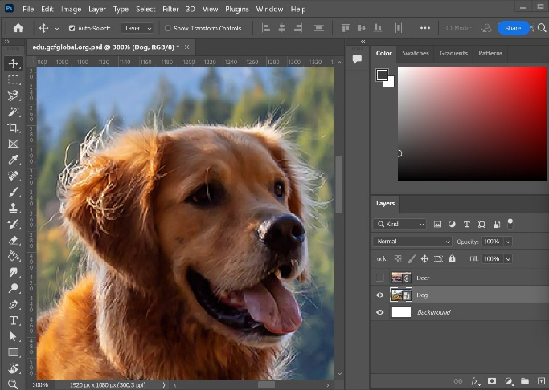

**Gambar 2.2 Adobe Photoshop**

2.3 Pencahayaan (Lampu LED)

Pencahayaan merupakan salah satu aspek krusial dalam proses pengambilan citra digital, terutama untuk keperluan penelitian yang melibatkan ekstraksi fitur tekstur. Kualitas pencahayaan secara langsung memengaruhi hasil citra yang akan diolah, seperti kontras, ketajaman tekstur, serta kejelasan detail objek yang ditangkap oleh kamera (Gonzalez & Woods, 2018).

Dalam penelitian ini, digunakan lampu Light Emitting Diode (LED) sebagai sumber pencahayaan utama. Lampu LED dipilih karena memiliki beberapa keunggulan, seperti tingkat kecerahan yang stabil, suhu warna yang dapat diatur, konsumsi energi rendah, serta minim efek panas yang dapat memengaruhi bentuk fisik daun saat dipotret. Sumber pencahayaan LED membantu menghasilkan citra daun yang lebih merata, minim bayangan tajam, dan tidak overexposure, sehingga struktur urat dan tulang daun dapat terdeteksi dengan baik.

Pengaturan pencahayaan juga menjadi variabel yang diuji dalam penelitian ini, yaitu dengan membandingkan beberapa tingkat pencahayaan saat proses pemotretan. Tujuannya adalah untuk melihat pengaruh intensitas pencahayaan terhadap akurasi klasifikasi jenis bibit mangga menggunakan metode jaringan syaraf tiruan dan GLCM.

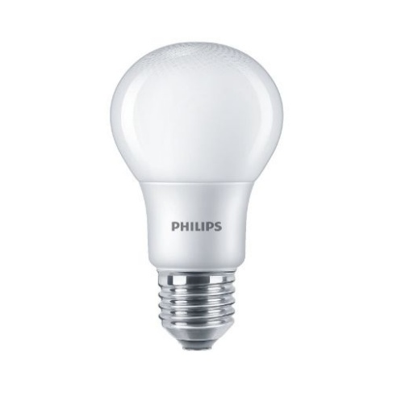

**Gambar 2.3 Lampu LED**

2.4 Daun

Daun merupakan salah satu bagian penting dari tanaman yang memiliki struktur unik dan spesifik pada setiap jenis tumbuhan. Struktur tersebut, seperti urat daun (venasi) dan tulang daun utama, menyimpan informasi visual yang dapat dijadikan dasar untuk proses pengenalan dan klasifikasi varietas tanaman, termasuk mangga (Mangifera indica). Dalam konteks penelitian ini, daun menjadi objek utama yang diamati dan dianalisis.

Pengambilan gambar dilakukan dalam dua bentuk utama, yaitu daun utuh dan daun hasil cropping. Daun utuh digunakan pada tahap awal untuk memastikan keaslian dan keutuhan data, sementara daun hasil cropping difokuskan pada bagian tulang daun utama, yaitu area yang mengandung pola tekstur paling signifikan untuk keperluan ekstraksi fitur menggunakan metode Gray Level Co-occurrence Matrix (GLCM).

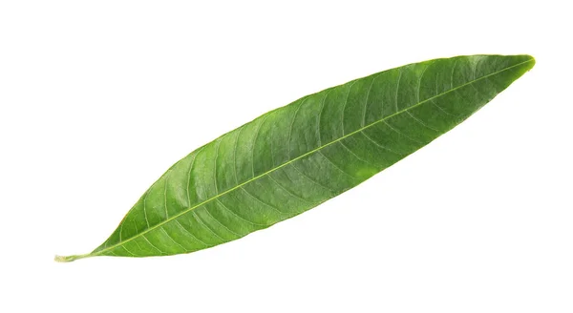

**Gambar 2.4 Daun Utuh**

* Haralick, R. M., Shanmugam, K., & Dinstein, I. (1973). Textural Features for Image Classification. *IEEE Transactions on Systems, Man, and Cybernetics*.
* Haykin, S. (2009). *Neural Networks and Learning Machines* (3rd Ed.). Pearson Education.
* Kumar, A., et al. (2014). Plant Leaf Identification Using Shape and Texture Features. *International Journal of Computer Applications*.
* Lestari, N. & Santosa, P. I. (2019). Identifikasi Daun Mangga Berdasarkan Tekstur dan Bentuk. *Jurnal Informatika*.
* Nasution, A. R., et al. (2022). Penerapan GLCM dan Jaringan Syaraf Tiruan untuk Klasifikasi Daun. *Seminar Nasional Teknologi Informasi*.
* Putra, B., & Haryanto, B. (2021). Perbandingan Deteksi Tepi untuk Klasifikasi Citra Daun. *Jurnal Teknologi Informasi dan Ilmu Komputer*.
* Rini, D. (2020). Klasifikasi Tanaman Obat Berdasarkan Bentuk Daun Menggunakan JST dan GLCM. *Jurnal Ilmu Komputer dan Informatika*.
* Rizki, M. D., et al. (2022). Ekstraksi Ciri Daun Tanaman Menggunakan GLCM. *Jurnal Sains dan Informatika*.
* Rukmana, R. (2011). *Budidaya Mangga Unggul*. Kanisius.
* Supriyanto, R., et al. (2020). Sistem Pakar Identifikasi Jenis Tanaman Berdasarkan Daun. *Jurnal Agrokompleks*.
* Wicaksono, F. (2021). Studi Perbandingan Deteksi Tepi untuk Pengklasifikasian Citra Daun. *Jurnal Teknologi Informasi*.
* Attaway, S. (2013). Matlab: A Practical Introduction to Programming and Problem Solving. Elsevier.
* MathWorks. (2024). What is MATLAB?. Diakses dari https://www.mathworks.com/products/matlab.html
* Kelby, S. (2022). The Adobe Photoshop Book for Digital Photographers. New Riders.
* Adobe. (2024). Photoshop Features. Diakses dari: <https://www.adobe.com/products/photoshop.html>

TIPS FROM PAK GASIM :

1. BAB 1
   1. 1.1 latar belakang

* oke di bab 1 pendahuluan, 1.1 latar belakang, kita menyampaiakan :
  + bercerita tentang objectnya,
  + fenomena dari permasalahan yang dihadapi dari object tersebut, kemudian mau diselesaikan pakai apa,
  + kemudian penelitian terdahulu dan di bagian 1 paragraf terakhir kita membedakan penelitian terdahulu dengan penelitian sekarang,
  + kemudian mengapa penelitian ini penting untuk dilakukkan.
* Setelah membuat 1.1 maka silahkan analisis untuk mengisi di bagian

1.2 : Rumusan masalah,

1.3 : Batasan masalah,

1.4 : Tujuan penelitian,

1.5 : Manfaat penelitian,

1.6 : Sistematika penulisan (penjelasan mengenai bab bab)